ESPONENZIALI E LOGARITMI – ESERCIZI CON SOLUZIONI

- Stabilire se le seguenti scritture sono logaritmi validi, in base alla definizione:
  - ${\text{log}}_{2}3$ sì
  - ${\text{log}}_{0}6$ no, la base non può essere 0
  - ${\text{log}}_{−7}\frac{1}{2}$ no, la base non può essere un numero negativo
  - ${\text{log}}_{2}−8$ no, l’argomento non può essere negativo
  - ${\text{log}}_{1}3$ no, la base non può essere 1
  - $\text{log}3$ sì (logaritmo in base 10)
  - ${\text{log}}_{2}0$ no, l’argomento non può essere 0
- Calcolare il valore dei seguenti logaritmi applicando la definizione:
  - ${\text{log}}_{2}\text{16}=4$
  - $$\text{log}{\text{10}}^{7}=7$$
  - $$\text{log}\frac{1}{\text{1000}}=−3$$
  - $${\text{log}}_{\frac{1}{3}}9=−2$$
  - $$\text{ln}1=0$$
  - $${\text{log}}_{2}\sqrt{8}=\frac{3}{2}$$
  - $${\text{log}}_{7}7=1$$
  - $${\text{log}}_{2}\frac{1}{\text{32}}=−4$$
- Calcolare il valore dei seguenti logaritmi applicando la formula del cambiamento di base:
  - $${\text{log}}_{3}\text{78}=\frac{\text{log}\text{78}}{\text{log}3}=\frac{1,\text{89}}{0,\text{48}}=3,\text{94}$$
  - $${\text{log}}_{\frac{2}{5}}\frac{5}{2}=\frac{\text{ln}\frac{5}{2}}{\text{ln}\frac{2}{5}}=\frac{0,\text{92}}{−0,\text{92}}=−1$$

- Applicare le proprietà dei logaritmi alle seguenti espressioni:
  - $${\text{log}}_{5}7−{\text{log}}_{5}2={\text{log}}_{5}\frac{7}{2}$$
  - $${\text{log}}_{4}7+{\text{log}}_{4}2={\text{log}}_{4}\left(7⋅2\right)={\text{log}}_{4}\text{14}$$
  - $$2⋅\text{log}7=\text{log}7^{2}=\text{log}\text{49}$$

- Calcolare le seguenti equazioni esponenziali
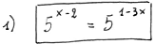
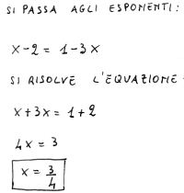

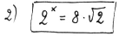
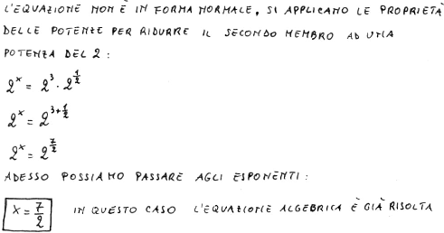

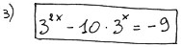
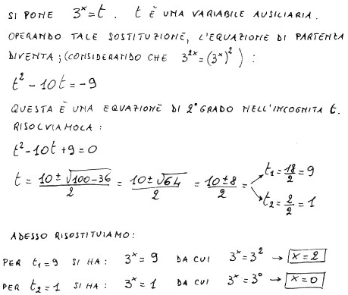

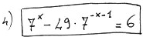
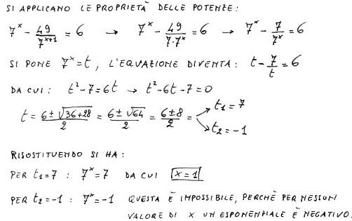

- Calcolare le seguenti disequazioni esponenziali
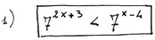
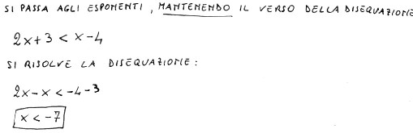

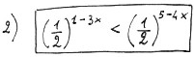
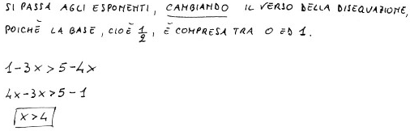

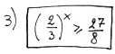
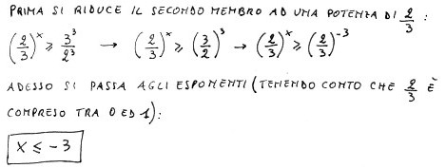

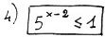
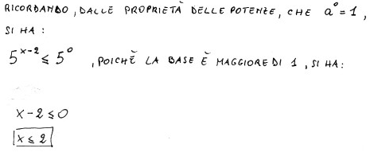

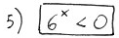
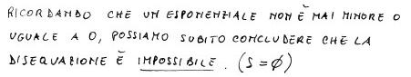

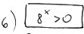


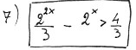
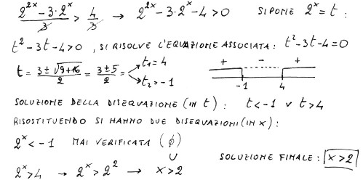

- Calcolare le seguenti equazioni logaritmiche
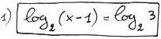
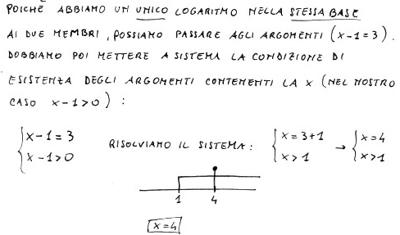

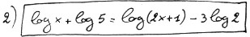
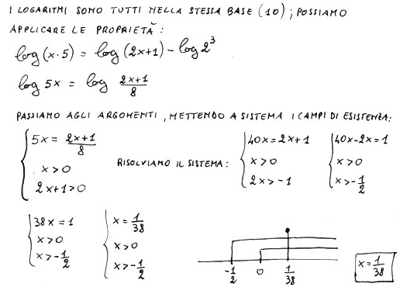

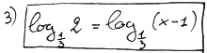
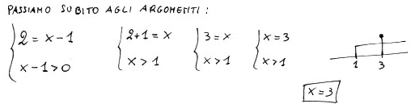

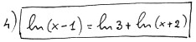
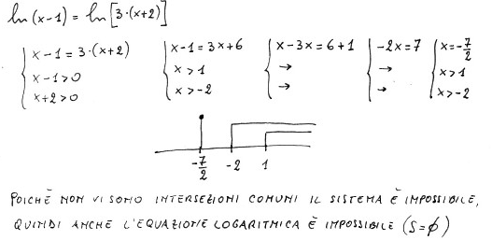

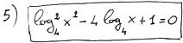
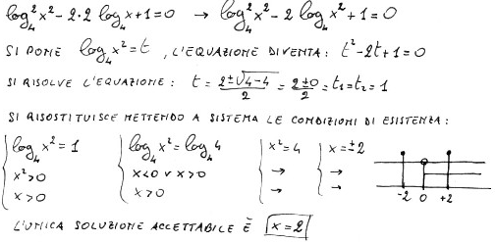

- Calcolare le seguenti disequazioni logaritmiche
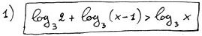
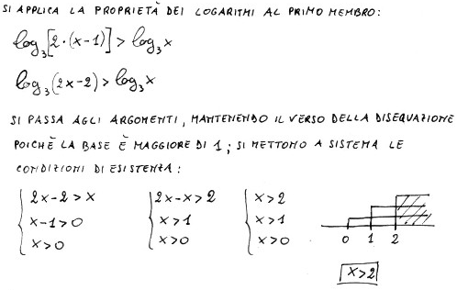

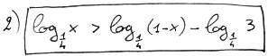
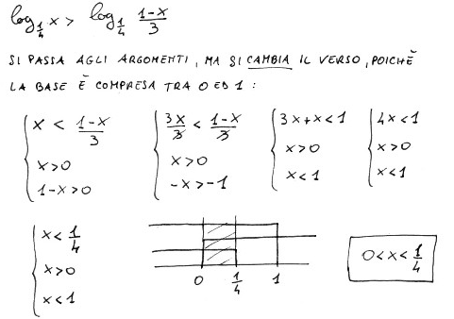

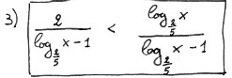
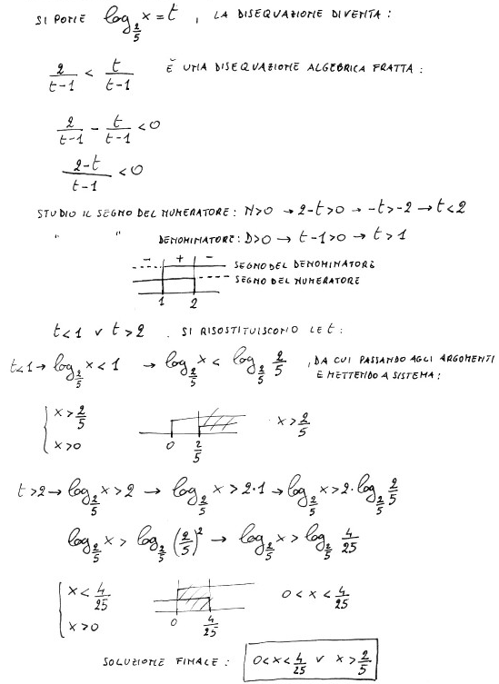

- Altre equazioni
